SM150
ИНФОРМАЦИЯ ПО БЕЗОПАСНОСТИ
Прочитайте внимательно инструкцию перед работой или обслуживанием шумомера.
Используйте шумомер только в соответствии с инструкцией.
Окружающая среда:
- шумомер следует использовать на высоте не более 2000 метров
- максимальная относительная влажность должна быть не более 90%
- температура должна быть 0…+40°C
Обслуживание и чистка
- ремонт или обслуживание не рассматриваются в данной инструкции и должны выполнятся квалифицированным профессионалом
- периодически протирать корпус сухой тряпкой, не использовать абразивы или растворители!

ОБЩИЕ ПОЛОЖЕНИЯ И ОСНОВНЫЕ ВОЗМОЖНОСТИ
Спасибо за то, что выбрали наш шумомер. Чтобы извлечь максимум из устройства – внимательно прочитайте инструкцию и следуйте ее указаниям.
Прибор разработан с учетом стандартов IEC651, ANSI S1.4 для шумомеров.
Шумомер предназначен для измерения уровня шума в различного рода объектах.
- диапазон измерений: 35…130 дБ при частоте от 31,5 Гц до 8кГц
- жидкокристаллический дисплей на 4 цифры с шагом 0,1 дБ
- методы «взвешивания»: A, C
- выходной сигнал, как постоянного тока, так и переменного, из стандартного коаксиального 3,5 мм выхода подходит для частотного анализатора, устройства регистрации уровня, FFT анализатора и т.д.

СПЕЦИФИКАЦИЯ
Диапазон частот, Гц | 31,5...8000
Диапазон, дБ | 35...130
Тип «взвешивания» | A/C
Микрофон | 1/2 дюймовый электретный конденсаторный
Дисплей | жидкокристаллический, на 4 цифры, обновление - 0,5 с
Разрешение | 0,1 дБ
Время «взвешивания» | режим FAST - 125 мс, режим SLOW - 1 с
Диапазоны измерений | 2 диапазона: Lo (35~100 дБ) и Hi (65~130 дБ)
Точность | ±2,0 дБ (в стандартных условиях)
Динамический диапазон, дБ | 65
Сигнал перегрузки | OVER
Максимальный захват | захват при угасании сигнала <1 дБ за 3 мин
Калибровка | электрическая калибровка с использованием внутреннего осциллятора (1 кГц синусоидальная волна)
Напряжение на выходе:
переменный ток | 0,65 B (rms) при максимальной мощности сигнала, выходное сопротивление ~600 Ом
постоянный ток | 10 мВ/дБ, выходное сопротивление ~100 Ом
Питание | одна батарея на 9 B типа "Крона", время работы при использовании алкалиновой батареи ~50 ч
Диапазон рабочих температур, °C: | 0...+40
Диапазон влажности: | 10...90% относительной влажности
Диапазон температур хранения, °C: | -10...+60
Диапазон влажности хранения: | 10...75% относительной влажности
Габариты, мм: | 240 х 68 х 25
Вес, г: | 210

СОСТАВ ПРИБОРА И ФУНКЦИИ
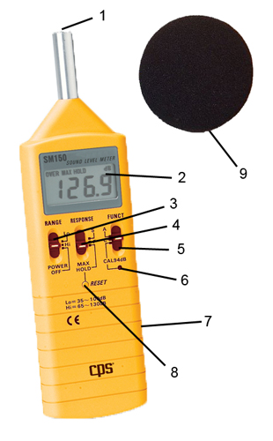

- Микрофон – ½ дюймовый электретный конденсаторный микрофон
- Дисплей – отображает уровень звукового давления в децибелах, если уровень выше bkb ниже допустимых значений – пишет «OVER», а также показывает максимальные данные «MAX HOLD» и низкую зарядку батареи «BT».
dB – уровень звукового давления с разрешением 0,1 дБ
OVER – показывается, когда уровень шума выше максимального или ниже минимального значений
- Переключатель Range (включение прибора или переключение диапазона):
- включите прибор, поставив переключатель в состояние ON и выберите диапазон измерений (Hi: 65~130 дБ, Lo: 35~100 дБ)
- когда на дисплее загорается OVER, переключите Range для перехода на другой диапазон, если это не помогает, значит звуковое давление слишком велико или слишком мало
- Переключатель Response (реакция на шум и режим захвата) – для выставления динамических характеристик шумомера (Fast/Slow) и режим захвата (удержания максимального значения)
S (slow – медленный отклик, 1 с) – для относительно стабильного шума
F (fast – быстрый отклик, 125 мс) – для быстро меняющегося шума
MAX HOLD – это положение используется для сохранения максимального уровня шума, в случае появления шума с более высокой громкостью, значение соответственно обновляется. Для сброса значения, следует переключиться в режим S или F, а потом обратно в MAX HOLD.
- Переключатель FUNCT (режимы «взвешивания» A и C, и калибровка):
- A - режим «взвешивания» A
- C - режим «взвешивания» C
- CAL 94dB – калибровка
- Калибровочный винт следует крутитьпо часовой стрелке или против до достижения значения в 94 дБ
- Выходной разъем – стандартный 3,5 мм, состоящий из 3 частей выходной разъем, предназначен для вывода сигнала с постоянным или переменным током на внешнее оборудование:
постоянный ток – логарифмический сигнал, 10 мВ/дБ, сопротивление ≤ 100 Ом
переменный ток - ~0,65 B rms соответственно каждому делению, сопротивление ~600 Ом

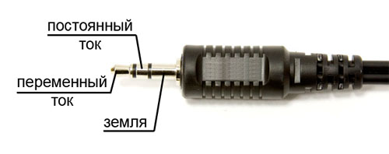
- Кнопка RESET – сбрасывает максимальное значение на дисплее
- Ветрозащита - сильный ветер может искажать сигнал, для замеров шума в ветреных местах используйте ветрозащиту

КАЛИБРОВКА
- Использование акустического калибратора
- Выставьте следующие значения на переключателях:
RANGE – Hi
RESPONSE – F
FUNCT – A
- Аккуратно вставьте микрофон в калибратор
- Включите калибратор и подкручивайте калибрационный винт на шумомере, пока прибор не будет показывать требуемого значения
ВНИМАНИЕ! Шумомер перед продажей калибруется, рекомендуется проводить перекалибровку раз в год

- Использование внутреннего осциллятора
- Выставьте следующие значения на переключателях:
RANGE – Hi
RESPONSE – F
FUNCT – A
- Настройте прибор

МЕРЫ ПРЕДОСТОРОЖНОСТИ ПРИ РАБОТЕ
- В ветреных местах одевайте на микрофон ветрозащиту, иначе показания прибора могут быть искажены
- Регулярно калибруйте шумомер
- Не работайте длительное время с прибором в условиях повышенной температуры и/или влажности
- Микрофон должен быть всегда сухим и не должен подвергаться сильным вибрациям
- Если прибор планируется не использовать длительное время, батарея должна быть извлечена и прибор должен храниться в сухом месте.

ИЗМЕРЕНИЯ
- Установите батарею на 9 В в отсек сзади
- Включите прибор и выберите нужный диапазон и тип «взвешивания». Если измеряемый шум состоит из отрывистых резких звуков или нужно замерять только звуковые пики, выставьте переключатель RESPONSE в положение FAST. Для измерения относительно ровного шума – выберите режим SLOW.
Выберите режим «взвешивания» А, если нужно измерить уровень шума в обычных условиях, режим С – если необходимо измерять уровень шума акустических материалов.
- Возьмите поудобнее инструмент или закрепите его на удлинителе и поднесите микрофон к точке замера – уровень звука в точке отобразится на дисплее.
- Когда прибор находится в режиме MAX HOLD – прибор хранит и отображает только максимальный уровень звукового давления в данной точке, периодически его обновляя. Если необходимо сбросить это значение – нажмите кнопку RESET.
- По завершению работ выключите шумомер

